方程的意义（提高）知识讲解
【学习目标】
1．正确理解方程的概念，并掌握方程、等式及算式的区别与联系；
2. 正确理解一元一次方程的概念，并会判断方程是否是一元一次方程及一个数是否是方程的解；
3. 理解并掌握等式的两个基本性质.
【要点梳理】
要点一、方程的有关概念
1．定义：含有未知数的等式叫做方程.
要点诠释：
判断一个式子是不是方程，只需看两点：一.是等式；二.是含有未知数．
2．方程的解：使方程左右两边的值相等的未知数的值，叫做方程的解.
要点诠释：
判断一个数（或一组数）是否是某方程的解，只需看两点：①.它（或它们）是方程中未知数的值；
②将它（或它们）分别代入方程的左边和右边，若左边等于右边，则它们是方程的解，否则不是．
3．解方程：求方程的解的过程叫做解方程.
4．方程的两个特征：（1）方程是等式；（2）方程中必须含有字母（或未知数）.
要点二、一元一次方程的有关概念
定义：只含有一个未知数（元），并且未知数的次数都是1，这样的方程叫做一元一次方程.
要点诠释： “元”是指未知数，“次”是指未知数的次数，一元一次方程满足条件：
①首先是一个方程;②其次是必须只含有一个未知数;③未知数的指数是1;④分母中不含有未知数．
要点三、等式的性质
1．等式的概念：用符号“=”来表示相等关系的式子叫做等式.
2．等式的性质：
等式的性质1：等式两边加（或减）同一个数（或式子），结果仍相等.即：
如果，那么 (c为一个数或一个式子) .
等式的性质2：等式两边乘同一个数，或除以同一个不为0的数，结果仍相等.即：
如果，那么；如果，那么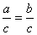.
要点诠释：
（1）根据等式的两条性质，对等式进行变形，等式两边必须同时进行完全相同的变形；
(2) 等式性质1中，强调的是整式，如果在等式两边同加的不是整式，那么变形后的等式不一定成立，
如x＝0中，两边加上得x＋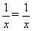，这个等式不成立;
(3) 等式的性质2中等式两边都除以同一个数时，这个除数不能为零．
【典型例题】

类型一、方程的概念
1．（2015秋•盘锦校级月考）下列各式不是方程的是（ ）
A.3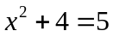 B.m+2n=0 C. x=-3 D.4y＞3
【答案】D
- 含有未知数且是等式，故本选项是方程；B、含有未知数且是等式，故本选项是方程；
C、含有未知数且是等式，故本选项是方程；D、含有未知数但不是等式，故本选项错误．
【总结升华】方程是含有未知数的等式，方程和等式的关系是从属关系，方程一定是等式，但等式不一定是方程．
2．下列各方程后面括号里的数都是方程的解的是( )．
A．2x-1＝3 (2，-1) B．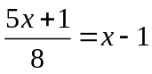 (3，-3)
C. (x-1)(x-2)＝0 (1,2) D．2(y-2)-1＝5 (5，4)
【答案】C.把方程后面括号里的数分别代入方程的左、右两边，使左边＝右边的是方程的解，若左边≠右边的，则不是方程的解．
【总结升华】检验一个数是否为方程的解，只要把这个值分别代入方程的左边和右边：若代入后使左边和右边的值相等，则这个数是方程的解；若代入后使方程左右两边的值不相等，则这个数不是方程的解．
举一反三：【变式】若是关于的方程的解，则的值为__________.
【答案】-1．
类型二、一元一次方程的相关概念
3．已知下列方程：①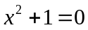；②x＝0；③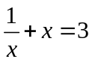；④x+y＝0；⑤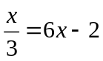；⑥0.2x＝4．其中一元一次方程的个数是( )．
A．2 B．3 C．4 D．5
【答案】B；方程①中未知数x的最高次数是2，所以不是一元一次方程；方程③中的分母含有未知数x，所以它也不是；方程④中含有两个未知数，所以也不是一元一次方程.方程②⑤⑥满足一元一次方程的条件，所以是一元一次方程．
【总结升华】方程中的未知数叫做元，只含有一个未知数称为“一元”，“次”是指含有未知数的项中次数最高项的次数，判断一个方程是不是一元一次方程，看它是否具备三个条件：①只含有一个未知数；②未知数的最高次数是1；③含未知数的代数式必须是整式（即整式方程）．
举一反三：【变式】(1)已知关于x的一元一次方程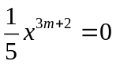，求得m＝________．
(2)已知方程(m-4)x+2＝2009是关于x的一元一次方程，则m的取值范围是________．
(3)若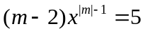是关于x的一元一次方程，则m的值为( )
A．±2 B．-2 C．2 D．4
【答案】(1)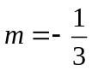 (2)m≠4 (3)B
类型三、等式的性质
4．（2016春•建湖县校级月考）下列各式中，变形正确的是（ ）
A．若a=b，则a+c=b+c；B．若2x=a，则x=a﹣2；C．若6a=2b，则a=3b；D．a=b+2，则3a=3b+2
【答案】A；A、正确，符合等式的基本性质（1）； B、错误，若2x=a，则x=；
C、错误，若6a=2b，则a=b； D、错误，若a=b+2，则3a=3b+6．
【总结升华】本题主要考查了等式的基本性质．
（1）等式的两边同时加上或减去同一个数或字母，等式仍成立；
（2）等式的两边同时乘以或除以同一个不为0数或字母，等式仍成立．
举一反三：【变式】（2015•河北模拟）已知x=y≠﹣，且xy≠0，下列各式：①x﹣3=y﹣3； ②=；③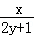=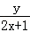；④2x+2y=0，其中一定正确的有（ ）
A.1个 B.2个 C.3个 D.4个
【答案】B；①③正正确；
类型四、等式或方程的应用
5．观察下面的点阵图形(如图所示)和与之相对应的等式，探究其中的规律：(1)请你在④和⑤后面的横线上分别写出相对应的等式．
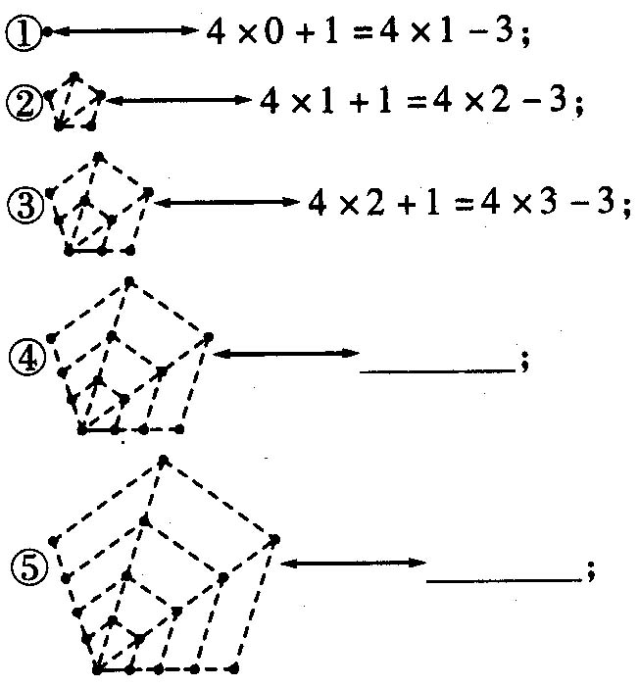……
(2)通过猜想，写出与第n个图形相对应的等式．
【答案与解析】通过观察图像可得：图形呈放射状，四条线上每变化一次各增加一个点，第n个图形每条线上应该是n个点；再观察对应的等式：等式的左右两边都是表示对应图形中点的个数，等式的左边是从1个点开始的，第2个图形增加4个点表示为4×1+1，第3个图形又增加4个点，表示为4×2+1，…，第n个图形共增加(n-1)个4个点，表示为4(n-1)+1;等式的右边，把第一个图形看作4点重合为一个点，表示为4×1-3，第2个图形增加4个点，表示为4×2-3，第3个图形又增加4个点，表示为4×3-3，…，第n个图形看作n个4个点少3个点，表示为4n-3，所以有4(n-1)+1＝4n-3．
(1) ④4×3+1＝4×4-3 ⑤4×4+1＝4×5-3 (2)4(n-1)+1＝4n-3
【总结升华】设出未知量并用此未知量表示出题中的数量关系．
举一反三：【变式】某商品原售价289元,经过连续两次降价后售价为256元,设平均每次降价的百分率为x,则下面所列方程中正确的是( )
A.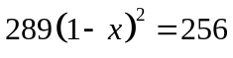 B.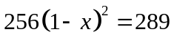 C.289(1-2x)=256 D.256(1-2x)=289
【答案】A.

